ПЫТАННІ - АДКАЗЫ
Хто вядзе спіс плацельшчыкаў адлічэнняў, прадугледжаных Указам Прэзідэнта Рэспублікі Беларусь ад 18.10.2007 № 527?
Адказ:
У мэтах арганізацыйнага забеспячэння выканання палажэнняў названага Указа Міністэрствам культуры было прынята пастанова ад 14 снежня 2007 г. № 50, якойвызначаны парадак уключэння суб'ектаў гаспадарання ў спісы карыстальнікаў, якія ажыццяўляюць выплаты адлічэнняў за прадпрымальніцкую дзейнасць, якая аказвае непасрэднае ўздзеянне на гісторыка-культурныя каштоўнасці і (або) зон іх аховы (далей – спіс плацельшчыкаў).
Згодна з адзначанай пастановай кампетэнцыя па вызначэнню факта наяўнасці ўздзеяння, якое аказваецца прадпрымальніцкай дзейнасцю на гісторыка-культурную каштоўнасць і зоны яе аховы, вядзенню спісу плацельшчыкаў ўскладзена на мясцовы выканаўчы i распарадчы орган, на тэрыторыі якога размешчана гэтая гісторыка-культурная каштоўнасць.
Выключэнне са спісу плацельшчыкаў таксама адносіцца да кампетэнцыі мясцовых выканкамаў.

Як ажыццяўляецца разлік адлічэнняў, прадугледжаных Указам Прэзідэнта Рэспублікі Беларусь ад 18.10.2007 № 527, суб'ектамі гаспадарання, якія ажыццяўляюць сваю дзейнасць адначасова ў гісторыка-культурных каштоўнасцях і ў іншых будынках, якія не з'яўляюцца гісторыка-культурнымі каштоўнасцямі?
Адказ:
База для разліку разглядаемых адлічэнняў для суб'ектаў гаспадарання, якія ажыццяўляюць сваю дзейнасць адначасова ў гісторыка-культурных каштоўнасцях і ў іншых будынках (памяшканнях), якія не з'яўляюцца гісторыка-культурнымі каштоўнасцямі, разлічваецца ў адпаведнасці з заканадаўчымі актамі Рэспублікі Беларусь.
У мэтах выканання Указа неабходна кіравацца вызначэннем прыбытку, якiя змяшчаецца ў пункце 3 Палажэння, зацверджанага гэтым Указам. Згодна з пунктам 3 Палажэння пад прыбыткам, з якога вылічаюцца адлічэнні, маецца на ўвазе даход, які застаецца ў распараджэнні юрыдычных і (або) фізічных асоб, у тым ліку індывідуальных прадпрымальнікаў, пасля выплаты падаткаў, збораў (пошлін), іншых абавязковых плацяжоў, устаноўленых заканадаўчымі актамі Рэспублікі Беларусь.
Разлік названага прыбытку за справаздачны год ажыццяўляецца суб'ектамі гаспадарання самастойна ў адпаведнасці з заканадаўчымі актамі Рэспублікі Беларусь, а таксама уліковай палітыкай, прынятай дадзеных суб'ектам гаспадарання ў адпаведнасці з Законам Рэспублікі Беларусь "О бухгалтерском учете и отчетности" (пункты 1 і 5 артыкула 9).
У выпадку, калі на працягу года, за які робяцца адлічэнні, у арганізацыі ажыццяўляўся раздзельны ўлік даходу, атрыманага ад прадпрымальніцкай дзейнасці, якая аказвае непасрэднае ўздзеянне на гісторыка-культурныя каштоўнасці або зоны іх аховы, разлік выплаты адлічэнняў, прадугледжаных Указам, мэтазгодна рабіць ад часткі даходу арганізацыі, атрыманай непасрэдна на плошчы, якую займае ў гісторыка-культурнай каштоўнасці.
У выпадку, калі на працягу года, за які робяцца адлічэнні, у арганізацыі не ажыццяўляўся раздзельны ўлік даходу, атрыманага ад прадпрымальніцкай дзейнасці, якая аказвае непасрэднае ўздзеянне на гісторыка-культурныя каштоўнасці або зоны іх аховы, разлік выплаты адлічэнняў, прадугледжаных Указам, мэтазгодна рабіць прапарцыйна разлічанай часткі даходу, адпаведна плошчы, займаемай ў гісторыка-культурнай каштоўнасці.

Якой формы ўстанаўліваецца ахоўная дошка на нерухомай матэрыяльнай гісторыка-культурнай каштоўнасці?
Адказ:
З 2017 г. ахоўная дошка па форме, зацверджанай пастановай Міністэрства культуры Рэспублікі Беларусь ад 28.12.2016 № 89 усталёўваецца ў выпадках надання нерухомай матэрыяльнай культурнай каштоўнасці статусу гісторыка-культурнай каштоўнасці, а таксама калі раней устаноўленая ахоўная дошка прыйшла ў непрыдатнасць альбо адсутнічае.
Звяртаем увагу, што ў адпаведнасці з пунктам 2 пастановы Міністэрства культуры Рэспублікі Беларусь ад 28.12.2016 № 89 з'яўляюцца сапраўднымі ахоўныя дошкі, устаноўленыя на нерухомых матэрыяльных гісторыка-культурных каштоўнасцях да ўступлення ў сілу гэтай пастановы (да 23.03.2017) па форме, зацверджанай пастановай Міністэрства культуры Рэспублікі Беларусь ад 08.12.2006 № 40.
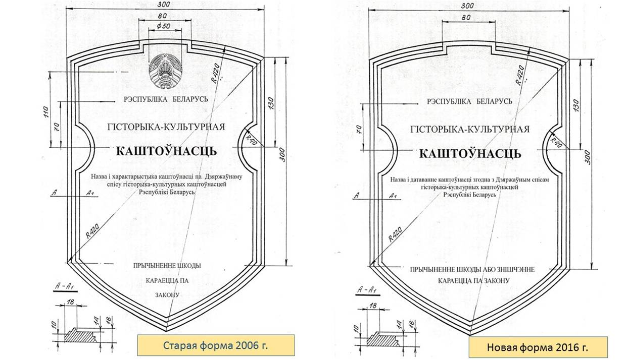

У якім парадку надаецца матэрыяльным культурным каштоўнасцям статус гісторыка-культурнай каштоўнасці катэгорыі «3»?
Адказ:
Парадак надання статусу гісторыка-культурнай каштоўнасці вызначаны артыкуламі 90, 91, 93 Кодэкса Рэспублікі Беларусь аб культуры (далей – Кодэкс).
Наданне статусу гісторыка-культурнай каштоўнасці катэгорыі «3» (рэгіянальнага значэння) адносіцца да кампетэнцыі аблвыканкамаў і Мінскага гарвыканкама.
Крок 1. Прапанова аб наданні культурнай каштоўнасці статусу гісторыка-культурнай каштоўнасці павінна ў пісьмовай форме паступіць у абласны (Мінскі гарадскі) выканаўчы камітэт (пункт 2 артыкула 90 Кодэкса).
Крок 2. Да прапановы аб наданні культурнай каштоўнасці статусу гісторыка-культурнай каштоўнасці, абавязкова павінна быць прыкладзена: абгрунтаванне неабходнасці надання статусу, апісанне адметных вартасцяў, гістарычная даведка з копіямі архіўных дакументаў, якія пацвярджаюць гістарычныя звесткі, фатаграфіі і картаграфічны матэрыял (пункт 3 артыкула 90, артыкул 91 Кодэкса).
Крок 3. Абласны (Мінскі гарадскі) выканаўчы камітэт арганізоўвае разгляд прапановы, якая пастула,на сваім абласным (Мінскім гарадскім) савеце па пытаннях аховы гісторыка-культурнай спадчыны (пункт 5 артыкула 93 Кодэкса).
Крок 4. Абласны (Мінскі гарадскі) савет па пытаннях аховы гісторыка-культурнай спадчыны прымае рашэнне аб тым, што культурнай каштоўнасці неабходна надаць статус гісторыка-культурнай каштоўнасці (пункт 6 артыкула 93 Кодэкса).
Крок 5. Абласны (Мінскі гарадскі) выканаўчы камітэт на падставе прынятага рашэння абласнога (Мінскага гарадскога) савета па пытаннях аховы гісторыка-культурнай спадчыны:
• прымае рашэнне аб наданні матэрыяльнай культурнай каштоўнасці статусу гісторыка-культурнай каштоўнасці і катэгорыі (пункт 7 артыкула 93 Кодэкса);
• накіроўвае ў Мінкультуры копію рашэння для ўключэння ў Дзяржаўны спіс гісторыка-культурных каштоўнасцей Рэспублікі Беларусь (пункты 7, 15 артыкула 93 Кодэкса) і яго апублікавання на афіцыйным сайце Мінкультуры.

Якім дакументам зацверджана форма пашпарта матэрыяльнай гісторыка-культурнай каштоўнасці?
Адказ:
Форма пашпарта матэрыяльнай гісторыка-культурнай каштоўнасці (разам з формай ліста змяненняў) зацверджана пастановай Міністэрства культуры Рэспублікі Беларусь ад 28.12.2016 № 89 на падставе пункта 1 артыкула 100 Кодэкса Рэспублікі Беларусь аб культуры.
Гэта пастанова Міністэрства культуры апублікавана ў свабодным доступе на Нацыянальным прававым Інтэрнэт-партале Рэспублікі Беларусь (pravo.by).

Якім дакументам зацверджана форма ахоўнага абавязацельства?
Адказ:
Форма ахоўнага абавязацельства зацверджана пастановай Міністэрства культуры Рэспублікі Беларусь ад 28.12.2018 № 90 на падставе пункта 1 артыкула 121 Кодэкса Рэспублікі Беларусь аб культуры.
Запаўняецца і рэгіструецца ахоўнае абавязацельства мясцовым выканаўчым і распарадчым органам базавага тэрытарыяльнага ўзроўню, на тэрыторыі якога размешчана гісторыка-культурная каштоўнасць.

